19.04.2024 р. № 77
Відповідальним за роботу офіційних
веб-сайтів райдержадміністрацій

Головам територіальних громад
Івано-Франківської області

З метою інформування громадськості та доведення до широкого читацького загалу (в т.ч. шляхом публікації на офіційних веб-сайтах райдержадміністрацій, територіальних громад та інших офіційних веб-ресурсах),
Головне управління Держпродспоживслужби в Івано-Франківській області (76019 м. Івано-Франківськ, вул. Берегова, 24, тел. 51-13-89, ifdergprod@vetif.gov.ua) подає наступну актуальну інформацію.

На Надвірнянщині вживають необхідних заходів з локалізації сказу

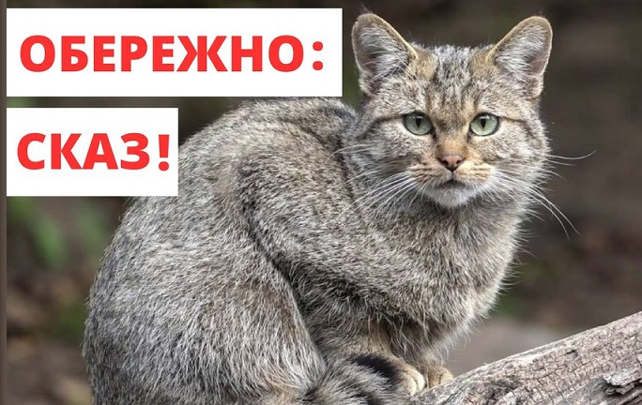
Івано-Франківською регіональною державною лабораторією Держпродспоживслужби в Івано-Франківській області встановлено сказ кота, який належав громадянину Пасічнянської сільської громади Надвірнянського району Івано-Франківської області.
Захворювання виявлено за результатами лабораторного дослідження методом люмінесцентної мікроскопії (звіт про результати дослідження патологічного матеріалу від 16.04.2024 р. № 000771 п.м./24).
Спеціалісти Надвірнянського районного управління Головного управління Держпродспоживслужби Івано-Франківщини та служби ветеринарної медицини району провели епізоотичне розслідування за даним випадком та встановили факт прямого контакту загиблої тварини з господарями (покуси, подряпини).
З метою координації дій з ліквідації захворювання проведено засідання Державної надзвичайної протиепізоотичної комісії, рішенням якої затверджено план заходів з ліквідації сказу, визначено неблагополучну територію, накладено карантинні обмеження та розпочато заходи з ліквідації сказу відповідно до Інструкції.
В осередку захворювання вживаються всі необхідні заходи з локалізації захворювання відповідно до діючої інструкції.

До уваги власників домашніх тварин.
Для запобігання виникнення сказу потрібно регулярно (щороку) проводити щеплення домашніх улюбленців проти сказу, а якщо з’явилася підозра або клінічні ознаки захворювання, – інформувати службу ветеринарної медицини, або доправити тварину для огляду у ветеринарну установу.
У випадку виявлення контакту домашніх тварин з тваринами дикої фауни повідомляти спеціалістів ветеринарної медицини для проведення відповідних заходів, з метою попередження зараження та загибелі домашньої тварини.

